

|  |  |
| --- | --- |
| **Modelo** | HVX/2 |

|  |  |  |  |
| --- | --- | --- | --- |
| **LIMITES OPERATIVOS** | | **CARACTERISTICAS CONSTRUCTIVAS** | |
| Líquido bombeado | Aguas residuales | Cuerpo de aspiración | Equipada con contra brida roscada |
| Temperatura máx. líquido | 60°C | Cuerpo de impulsión | Equipada con contra brida roscada |
| Tolerancia a sustancias solidas | No | Sentido de rotación | Antihorario |
| Tiempo máx. de funcionamiento con boca cerrada | 2 min | Tipo de instalación | Vertical |

|  |  |
| --- | --- |
| **DATOS DE LA BOMBA** | |
| Acoplamiento | Fundición de grano fino |
| Protección de acoplamiento | Acero inoxidable |
| Cierre mecánico | Cerámica/ Grafito |
| Cuerpo de impulsión | Fundición de grano fino |
| Rodete | Resina termoplástica con fibra de vidrio |
| Eje bomba | Acero inoxidable |
| Carcasa exterior | Acero inoxidable |
| Cuerpo de aspiración | Fundición de grano fino |
| Diámetro de succión | 1 ½” |
| Diámetro de impulsión | 1 ¼” |

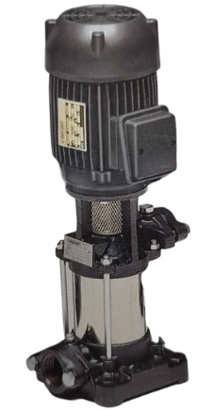

|  |  |  |  |  |  |  |  |  |  |  |  |
| --- | --- | --- | --- | --- | --- | --- | --- | --- | --- | --- | --- |
| **MODELO** | | | **l/s** | 0.00 | 1.40 | 1.60 | 1.80 | 2.40 | 2.80 | 3.20 | 3.60 |
| **l/min** | 0 | 84.0 | 96.0 | 108 | 144.0 | 168 | 192 | 216 |
| **HVX9/2** | **kW** | **HP** | **m³/h** | 0 | 5.0 | 5.8 | 6.48 | 8.6 | 10.08 | 11.52 | 12.96 |
| 1.5 | 2 | **metros** | **48** | **47** | **46** | **45.5** | **40.5** | **36** | **31** | **25** |